ZAOKRUŽI SLOVA I , i GDJE IH VIDIŠ I OBOJI ŽIVOTINJE.
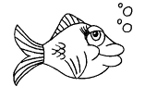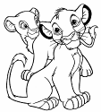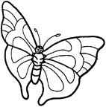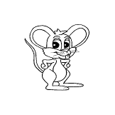
RIBA TIGAR LEPTIR MIŠ

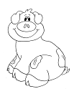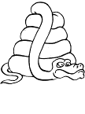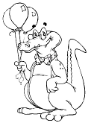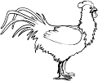
svinja zmija krokodil pijetao

ZAOKRUŽI SLOVA I , i GDJE IH VIDIŠ I OBOJI ŽIVOTINJE.
RIBA TIGAR LEPTIR MIŠ

svinja zmija krokodil pijetao

